VІ. Вивчення нового матеріалу :
Так, рослина має дуже багато цінних властивостей. Я думаю,вам,діти, дуже цікаво дізнатися звідки потрапив до нас соняшник.
(Розповідь супроводжується показом на карті півкуль )
Батьківщина соняшника - Мексика, там він ріс, як звичайнісінький
бур’ян. (прикріплюється на карту квітка соняшника з надписом
«бур’ян») Іспанці привезли цю рослину в Європу на початку XV століття .Вона мала поетичну назву «квітка сонця».І розцвіла вона на клумбах ботанічного саду в Мадриді. Вона була садовою рослиною.( прикріплюється на карту квітка соняшника з надписом «садова рослина».
Мандруючи з садка в садок, з країни в країну соняшник потрапив до Голландії а звідти «прийшов» і до України.
Він переселився з клумби на грядку, з панського квітника на селянський город. Соняшникове насіння почали лузати в селах, селищах, та містах. Але ніде ця золотоголова квітка не виходила за городній тин. Говорили: «Земля для хліба, а не для пустощів, а що візьмеш у соняшника путнього, крім насіння?!» Так говорили і в інших країнах.
Німці пробували приготувати з підсмаженого насіння каву, але ніхто цієї кави не хотів пити. Англійці варили головки соняшника – і цієї страви ніхто не хотів їсти.
У 1842 році із соняшника була добута олія. У нас в Україні соняшник став найважливішою олійною культурою.(прикріплюється на карту квітка соняшника з надписом «Цінна культура» )
Отже. 1. Чим була квітка сонця на батьківщині за океаном? (Бур’яном)
2. Чим була вона довгі роки в Європі? (Садовою рослиною )
3. А чим стала для нас? (Цінною рослиною )
Прийшов час познайомитися із зовнішньою будовою соняшника.
Соняшник – однорічна висока рослина( учні по черзі характеризують органи цієї рослини, окрім суцвіття)
Соняшник
Стебло | Прямостояче
Листки | Прості, черешкові
Корінь | Мичкуватий
Суцвіття | Кошик

Розповідь вчителя про будову суцвіття (за таблицею)
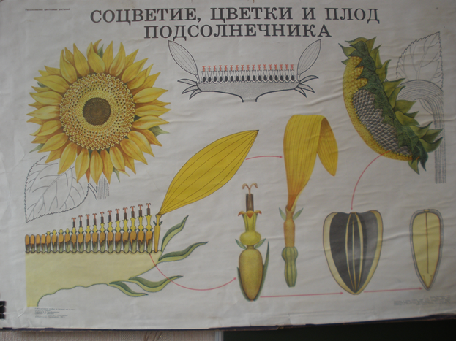
На верхівці стебла міститься велике суцвіття, яке помилково вважають однією золотаво-жовтою квіткою. Знизу воно вкрите обгорткою –листочками, що зрослися. У суцвітті буває до 1000 квіток. (завдання
учням – користуючись підручником, визначити тип суцвіття; отримані дані заносяться у таблицю )
Понад краєм суцвіття – кошика розміщені жовті язичкові квітки, які приваблюють комах, а в центрі кошика містяться трубчасті квіти. Саме з цих квіток розвиваються плоди .
Але, щоб утворилися плоди, що повинно відбуватися?(запилення)
Соняшник важлива медоносна рослина. Поясніть, діти, що це означає?
Які ще ви знаєте польові рослини-медоноси?
Плід у соняшника - сім’янка, в якій знаходяться насінинки,багаті на олію.
Дослідницька робота:
Учні отримують папірці, в які загорнуті по три насінини соняшника, вчитель пропонує міцно натиснути на насінини,а потім розгорнути папірець .На папері залишаться масні плями. Як ви думаєте, що це за плями? Так, ми отримали олію.(вчитель демонструє пляшку олії.)
Вивішується таблиця : Соняшник-технічна культура

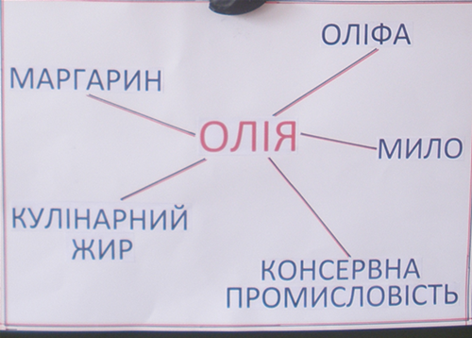

Ви переконались,яке важливе значення в нашому житті має ця культура.
Як же вирощують соняшник?
Про це ви дізнаєтесь на телеканалі «література»
Але спочатку фізкультхвилинка !
А ми зерно сіяли, сіяли .
У земельку свіжую, свіжую .
І з’явились перші листочки,
А з них повні, гарні квіточки.

До сонечка повернулись,
І сонечку усміхнулись.
Вітер квіточки хитає ,
До зерняток промовляє :
Ви і повні, і хороші,-
Буде урожай хороший !

І.Загально-корекційна частина
Вас вітає телеканал «література»
Ми починаємо з поетичної хвилинки

